Қысқа мерзімді жоспар
Ұзақ мерзімді жоспар бөлімі: 5.3А Біздің өміріміздегі алгоритмдер | Мектеп: «С.Сейфуллин атындағы №7 мектеп-гимназиясы» КММ
Күні: 23.01.2018 | Мұғалімніңаты-жөні: Игликова Айгуль Аримжановна
Сынып: 5 «А» | Қатысқандар саны: | Қатыспағандар саны:
Сабақ тақырыбы: Лабиринттен шығуды табу
Осы сабақта қол жеткізілетін оқу мақсаттары (оқу бағдарламасына сілтеме) | - Орындаушылар және олардың командалар жүйесіне мысалдар келтіру;  - Алгоритмді сөз түрінде ұсыну;
Сабақ мақсаттары
Күтілетін нәтиже | Барлығы орындай алады:  Лабиринт ұғымын, лабиринттен шығу жолдарын біледі, түсінеді  Оқушылардың көпшілігі орындай алады:  Виртуалды лабиринттен шығу алгоритмдерін құра біледі. Қарапайым лабиринтпен виртуалды лабиринттің ұқсастықтары мен айырмашылықтарын ажырата алады.  Кейбір оқушылар орындай алады:  Өз ойынан лабиринт құра алады. Лабиринттің адамға пайдасы туралы баға бере алады.
Тілдік мақсаттар | Оқушылар алгоритмді өту алгоритмін суреттей алады  Диалог пен хатқа арналған пайдалы сөздер:  Егер… (шарт), онда …  Аталмыш мәселені шешу үшін мен …  Ұсыныстарды таныстру үшін мен келесіні таңдадым…  Менің бағдарламам келесі командалардан тұрады…
Құндылықтарды дарыту | Өмір бойы оқу, бірін-бірі бағалау
Пәнаралық байланыстар | Логика, математика
АКТ қолдану дағдылары | Таратпа материал
Жоспарланған уақыт есебі
Сабақтың жоспарланған кезеңдері | Сабақтағы жоспарланған іс-әрекет | Ресурстар
Сабақтың басы
Оқушыларға психологиялық ахуал туғызу (2 мин) | Ұйымдастыру сәті  Оқушылармен амандасу, қатысушыларды тексеру, , көңіл-күйлерін сұрау.  «Гүлмен тілек» (сергіту және топқа біріктіру)  Оқушылар арнайы дайындалып келген гүлді алақандарына салып тұрып, бір-біріне тілек тілейді және гүлдің түстері бойынша топқа біріктіріледі (3 топ). | Гүл
Сабақтың ортасы
I.Үй тапсырмасын сұрау (5 мин)  II.Жаңа сабақ  (1 мин)  ІІІ.Тақырыпты ашу  Білу деңгейі (5 мин)  Түсіну (4 мин)  Талдау деңгейі (2 мин)  Қолдану (15 мин)  Рефлексия (3 мин) | «Дұрыс жауабын тақтадан қарап тексеру» әдісі  Оқушылар Үй жұмысының дұрыс жауабы тақтада беріліп, оқушылар өздерінің қателерін анықтайды.  - Алгоритм дегеніміз не?  - Алгоритмнің қандай түрлері бар?  - Алгоритм орындаушыларына нелер жатады?  - Алгоритмнің жазылу жолдарын ата.  - Алгоритмді сөз түрінде ұсыну дегеніміз не?  - Алгоритмді сөз түрінде ұсынудың қандай артықшылығы мен кемшілігі бар?  - Алгоритмге мысал келтір.  І топ: «Шәйнек қайнату» алгоритмі  ІІ топ: y=2a-(x+6) есебінің алгоритмін жаз  ІІІ топ: Қалай ойлайсыздар, алгоритмді орындау барысында қандай нәтиже көруге болады? (Жоғары (Ж), Төмен (Т), (Оңға (О), Солға (С) командаларын пайдаланыңдар. Сандар шаршының санын білдіреді).  Басы  Қарындашты ал  Шаршылар бойынша диктант жаз: 1Ж, 1О, 3Ж, 2С, 3Ж, 2О, 1Ж, 1О, 3Т, 6О, 1Ж, 1О, 2Т, 1С, 3Т, 1О, 1Т, 3С, 1Ж, 1О, 1Ж, 5С, 1Т, 1О, 1Т, 3С  Алынған суретті аяқта  Қарындашты орнына қой  Соңы  Жұмыс нәтижесі интербелсенді тақтада көрсетіледі. Оқушылар жұмыстарымен алмасып, бір-бірін тексереді және бағалайды.  Миға шабуыл  Интербелсенді тақтадан лабиринттердің бірнеше түрі көрсетіледі. Жаңа сабақ бастар алдында осы әдіс бойынша сұрақ қою арқылы жаңа сабақтың тақырыбын ашуға болады. Оқушылармен сабақтың мақсатын анықтап аламыз.  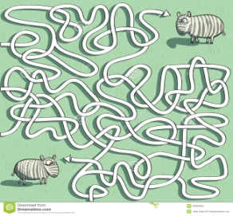  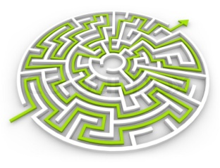  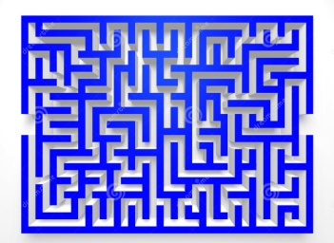  -Балалар ненің суретін көріп отырсыңдар? Бұл не?  -Бұл сурет сендерге не себепті көрсетіліп отыр?   Лабиринт бізге не үшін қажет?  Сендер саябақта орналасқан ойын алаңдарында, компьютерлік ойындарда түрлі өткелдерден өтіп, таңғажайып оқиғаларға кездесіп жүресіңдер. Мұндай өткелдерден өту сендерге қаншалықты қиын болса да, жол тауып шығу – дұрыс мақсатқа жетудің дәлелі. Ол үшін дұрыс алгоритм құра білу керек. Бұндай түрлі жолдар мен өткелдерді лабиринт деп атауға болады.    Лабиринт – түрлі өткелдер мен жолдар арқылы берілген шатысқан күрделі құрылым  Лабиринттен шығудың бір ғана жолы болады ма?  Лабиринттің күрделілігіне байланысты шығудың бір немесе бірнеше жолы болуы мүкін (оқулықта 67-сурет). Бірнеше жолы болған жағдайда ең тиімді жолын таңдаған дұрыс.  Лабиринт көбінесе математикалық есептер мен логикалық тапсырмаларды орындау барысында қолданылады. Мұндай шытырман оқиғалармен кездескенде логикалық ойлау қабілетіміз шыңдалады.    Виртуалды лабиринт желі арқылы түрлі өткелдермен қиылыстарды, кедергілерді өту бойынша берілген ойындар топтамасында, балалар ойындарында көптеп кездеседі. Қазіргі 3D форматында да шығарылып жатыр. Бір лабиринттен кейін келесі лабиринтен өту мүмкіндіктері қарастырылған, күрделендірілген жолдардан тұрады. Балалардың ойлау және есте сақтау қабілеттерін жаттықтыруға негізделіп жасалған.  Топтық жұмыс  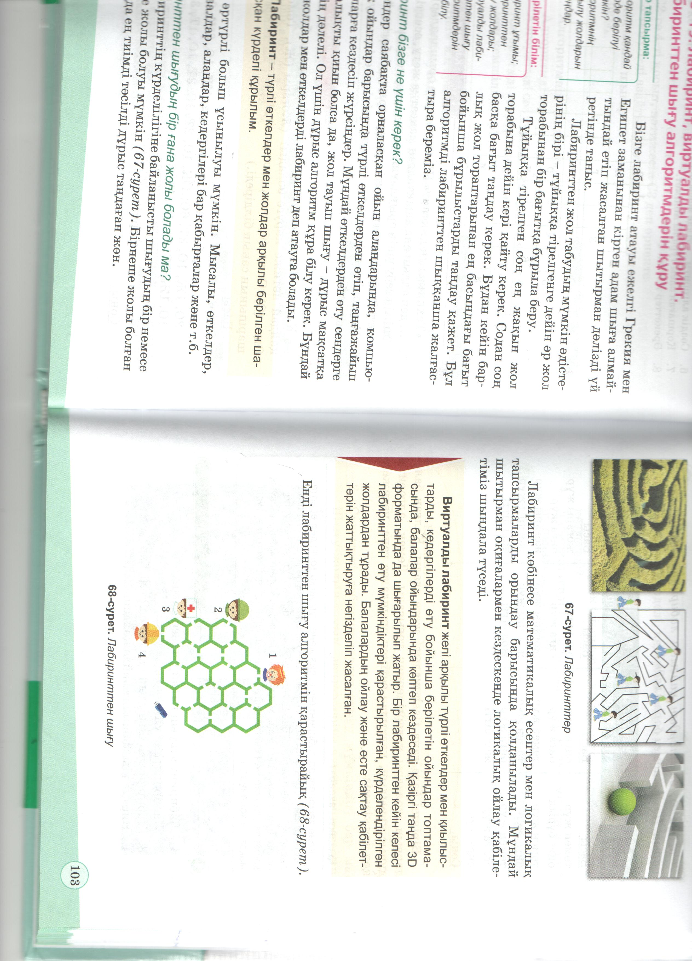  Оқулықтағы 68-сурет бойынша жұмыс. Лабиринт беріледі. 4 орындаушысы бар. 3 топ сол 4 орындаушысының алгоритмі бойынша лабиринттен өтіп көреді. Кім қандай жағдайда топпен талқылап, нәтижесін айтады.  1-топ – интербелсенді тақтада;  2-топ – жай тақтада;  3- топ – орындарында отырып орындайды  Мысалы, балалардың қайсысы лабиринттен дұрыс жол тауып, flash-жадыға бара алады?  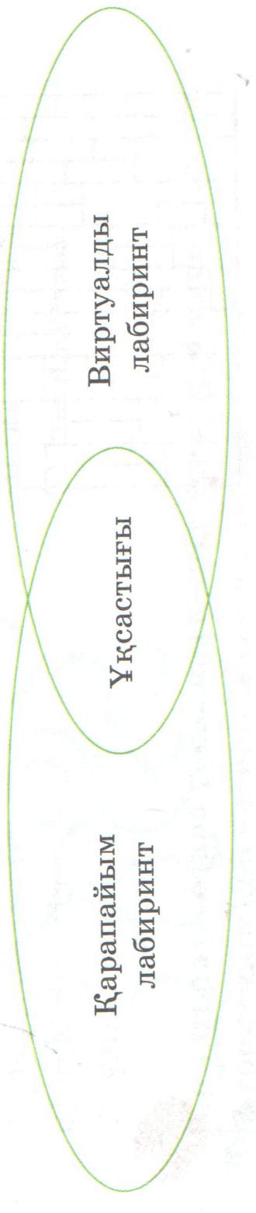  Жұптық жұмыс «Венн диаграммасы» (ауызша)  Жеке жұмыс  Компьютермен жұмыс  Тапсырма: Пілдің шатырға жету алгоритмін құрыңдар. Сосын алгоритмді компьютерде жазып беріңдер.  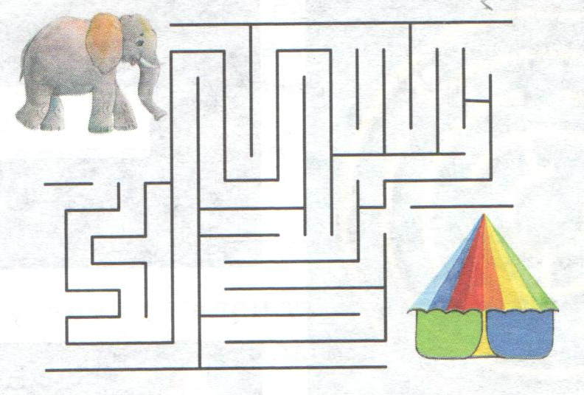  Онлайн виртуалды лабиринт ойыны  http://igroutka.net/igry-labirinty/18831-labirint-naydi-konfetku.html  Бес деңгейінен өту.  «Бес саусақ»  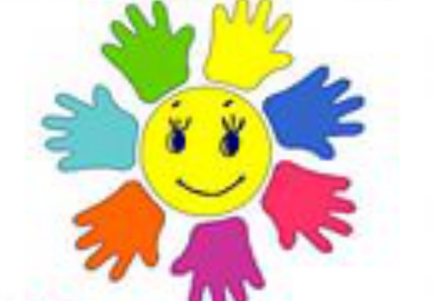 | Таратпа материал  Интербелсенді тақта  Оқулық  Интербелсенді тақта, таратпа материал, маркер түрлі-түсті, тақта  Интербелсенді тақта  Компьютер  Интернет  Интербелсенді тақта, стикерлер
  1-баланың жүру алгоритмі | 2-баланың жүру алгоритмі | 3-баланың жүру алгоритмі | 4-баланың жүру алгоритмі
  Басы  төмен жүр  оңға бұрыл  төмен жүр  оңға жүр  төмен жүр  солға жүр  оңға жүр  соңы | Басы  оңға жүр  оңға жүр  төмен жүр  төмен жүр  оңға жүр  жол бітті | Басы  оңға жүр  оңға жүр  жоғары жүр  жоғары жүр  жол бітті | Басы  жоғары жүр  оңға жүр  жоғары жүр  жоғары жүр  жол бітті
Сабақ соңы
IX.Бағалау 1 мин)  X.Үй тапсырмасы (1 мин) | Сабақ бойы жасалған жұмысы мен компьютермен жасаған жұмыстарының нәтижесінде жиналған жұлдызшалармен бағалаймын.  Оқулық бойынша тапсырма §18 тақырыпты оқу  Бақылау сұрақтары | Жұлдызшалар  Оқулық, күнделік, тақта.
Қолдау көрсету.  Қабілеті жоғары оқушылар айтылған сөздер мен сөйлемдердің көпшілігін дұрыс қайталай алады. | Оқушылар бет-бейнелеріне қарап бір-біріне көңіл- күйлерін айтады. (қуанышты, көңілді, көңілсіз, ашулы) | Денсаулық және қауіпсіздік техникасының сақталуы

